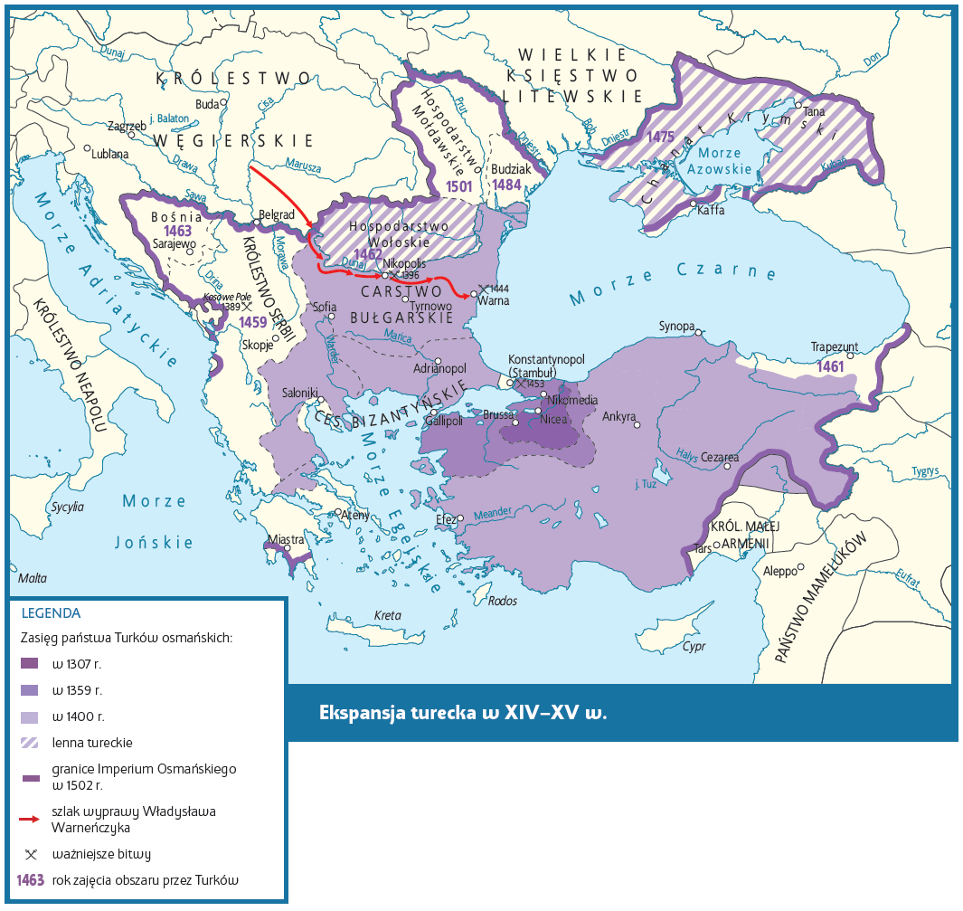

Praca z mapą
1. Przeanalizuj rozwój terytorialny Imperium Osmańskiego. Wymień terytoria zajęte przez Turków:
a) w XIV w. b) w XV w. c) w XVI w.
2. Zakreśl nazwę miejsca największej klęski Serbów w XIV w.
3. Podaj nazwę miejsca śmierci króla Polski Władysława III.
4. Podkreśl nazwę miejsca klęski krucjaty antytureckiej dowodzonej przez Zygmunta Luksemburczyka.
5. Podaj nazwę miasta, które Murad I ustanowił stolicą Imperium Osmańskiego.
6. Wskaż terytoria będące lennami tureckimi.
7. Wskaż terytoria, które Turcy odebrali Tatarom.
8. Wyjaśnij, czy w XIV i XV w. Turcja zagrażała bezpośrednio Polsce.

